东阳中学2018年上学期期中考试卷
（高一 物理）
一、单项选择题(本题共15小题，每小題3分，共45分。每小题列出的四个备选项中只有一个是符合题目要求的，不选、多选、错选均不得分)
1．下列有关质点的说法中正确的是（ ）
A.在乒乓球比赛运动中，双方运动员将乒乓球看作质点
B.在研究子弹穿过一张薄纸所需的时间时，可以把子弹看作质点
C.研究自行车的运动时，因为车轮在不停地转动，所以在任何情况下都不能把自行车作为质点
D. 用GPS定位系统研究汽车的位置时，可以把汽车看作质点
2．根据如图所示的时间坐标轴，下列有关时刻与时间的叙述，正确的是（ ）
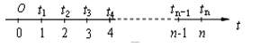
A．t₂表示时刻，称为第2秒末或第3秒初，也可以称为2秒内
B．0~t₂表示时间，称为最初2秒内或第2秒内
C．t₂~t₃表示时间，称为第3秒内
D．t_{n-1}~t_{n}表示时间，称为第n-1秒内
3．如图所示，分别为汽车甲的位移—时间图象和汽车乙的速度—时间图象，则（ ）
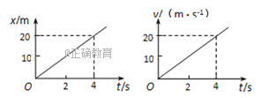
A. 甲的加速度大小为5 m/s² B. 乙的加速度大小为5 m/s²
C. 甲在4 s内的位移大小为40 m D. 乙在4 s内的位移大小为20 m
4．关于速度和加速度，下列运动情况不可能出现的是（ ）
A．物体的加速度增大时，速度反而减小
B．物体的加速度为零时，速度反而不为零
C．物体的加速度增大，相等时间内速度的变化量却在减小
D．加速度的方向保持不变，速度方向却发生变化
5．物体由静止开始做加速度为a₁的匀加速直线运动，运动了t₁时间后改为加速度为a₂的匀减速直线运动，经过t₂时间后停下．则物体在全部时间内的平均速度不正确的是（ ）
A. 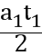 B. 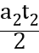 C. 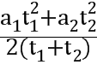 D. 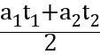
6．在平直公路上以20m/s的速度行驶的汽车，紧急刹车后的加速度大小为5m/s²，则它刹车后6s内的位移是（ ）
A. 30m B. 40m C. 50m D. 60m
7．一名宇航员在某星球上完成自由落体运动实验，让一个质量为2kg的小球从一定的高度自由下落，测得在第5s内的位移是18m，则（ ）
A. 小球在2s末的速度是20m/s B. 小球在第5s内的平均速度是3.6m/s
C. 小球在第2s内的位移是20m D. 小球在5s内的位移是50m
8．伽利略为研究自由落体运动规律设计了斜面实验。他让铜球在阻力限小的斜面上从静止滚下，利用滴水计时记录钢球运动的时间。于伽利略的“斜面实验”，下列说法正确的是（ ）
A. 在倾角较小的斜面上实验可“冲淡”重力的作用，使时间测量更容易
B. 伽利略通过对自由落体运动的研究，进行合理外推得出铜球在斜面做匀变速直线运动
C. 若斜面倾角一定，不同质量的铜球在斜面上运动时速度变化的快慢不同
D. 若斜面倾角一定，铜球沿斜面运动的位移与所用时间成正比
9．传感器在各种领域中有着广泛应用，是自动控制设备中不可缺少的元件。如下图所示为几种电容式传感器，其中通过改变电容器两极间距离而引起电容变化的是（ ）
A. 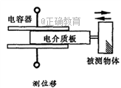 B. 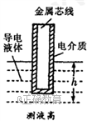
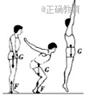
C. 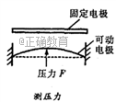 D. 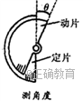
10．人在平地上静止站立时，受到的支持力等于人的重力。做原地纵跳时，在快速下蹲后立即蹬伸的过程中，人受到的地面支持力会发生变化（如图，G为重力，F为支持力）。下列曲线能正确反映从下蹲开始到离地过程中地面支持力变化的是（ ）
A. 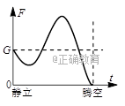 B. 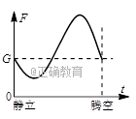
C. 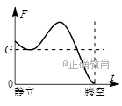 D. 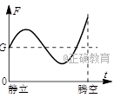
11．天宫二号是继“天宫一号”后我国自主研发的第二个空间实验室，也是我国第一个真正意义的空间实验室。“天宫二号”绕地球做匀速圆周运动，其运行周期为T₁，线速度为v，离地高度为h；地球半径为R，自转周期为T₂，万有引力常量为G，则下列说法正确的是（ ）
A. “天宫二号”的线速度大于地球的第一宇宙速度
B. “天宫二号”的向心加速度为$\frac{2πv}{T_{2}}$
C. 地球的质量为$\frac{4π^{2}R^{3}}{{\text{GT}}_{2}^{2}}$
D. 静止于地球赤道上物体的重力加速度为
12．将一小球从距地面h高处，以初速度v₀水平抛出，小球落地时速度为v，它的竖直分量为v_{y}，则下列各式中不能表示小球在空中飞行时间的是（ ）
A. B. C. D.
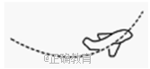
13．如图所示，飞机做特技表演时，常做俯冲拉起运动，此
运动在最低点附近可看作是半径为500 m的圆周运动。若
飞行员的质量为65 kg，飞机经过最低点时速度为360 km/h，
则这时飞行员对座椅的压力为：(取g＝10 m/s²) （ ）
A.650N B.1300N C.1800N D.1950N
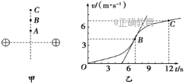
14．光滑绝缘水平面上固定两个等量点电荷，它们连线的中垂线上有A、B、C三点，如图甲所示。一带正电粒子由A点静止释放，并以此时为计时起点，沿光滑水平面经过B、C两点（图中未画出），其运动过程的v-t图象如图乙所示，其中图线在B点位置时斜率最大，根据图线可以确定（ ）
A. 中垂线上A点电场强度最大
B. 中垂线上B点电势最高
C. 电荷在B点时的加速度为m/s²
D. U_{BC}＞U_{AB}
15．三个相同的金属小球1、2、3分别置于绝缘支架上，各球之间的距离远大于小球的直径。球2所带电荷量大小是球1的n倍，球3不带电且离球l和球2很远，此时球1、2之间作用力的大小为F。现使球3先与球2接触，再与球1接触，然后将球3移至远处，此时1、2之间作用力的大小仍为F。由此可知n的取值可能是 （ ）
A．n =5 B．n=6 C．n=7 D．n=8
二、实验题(本题共3小题，每空2分，共18分。)
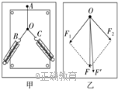
16．某同学做“验证力的平行四边形定则”的实验情况如图甲所示，其中A为固定橡皮条的图钉，O为橡皮条与细绳的结点，OB与OC为细绳．图乙是在白纸上根据实验结果画出的图．
(1)如果没有操作失误，图乙中的F与两力
中，方向一定沿AO方向的是____________.
(2)某同学认为在此过程中必须注意以下几项：
A．两根细绳必须等长
B．橡皮条应与两绳夹角的平分线在同一直线上
C．在使用弹簧秤时要注意使弹簧秤与木板平面平行
D．在用两个弹簧秤同时拉细绳时要注意使两个弹簧秤的读数相等
E．在用两个弹簧秤同时拉细绳时必须将橡皮条的另一端拉到用一个弹簧秤拉时记下的位置，其中正确的是___________（填入相应的字母）．
17．在《探究加速度与力、质量的关系》实验中，某组同学用如图1 所示装置，来研究小车质量不变的情况下，小车的加速度与小车受到力的关系。
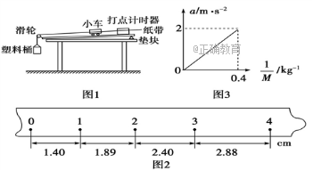
（1） 图 2 是实验中获取的一条纸带的一部分，其中 0、1、2、3、4 是计数点，每相邻两计数点间还有 4 个点(图中未标出)，计数点间的距离如图所示，由纸带求出小车的加速度的大小为a ＝ m/s²。(计算结,果均保留2位有效数字)
（2）下列措施中正确的是
A．首先要平衡摩擦力，使小车受到的合力就是细绳对小车的拉力
B．平衡摩擦力的方法就是在塑料小桶中添加砝码，使小车能匀速滑动
C．每次改变拉小车的拉力后都需要重新平衡摩擦力
D．实验中通过在塑料桶中增加砝码来改变小车受到的拉力
（3）某组同学由实验得出数据，画出的 a－的关系图线，如图 3 所示，从图象中可以看出，作用在小车上的恒力 F ＝ N。
18．“探究功与物体速度变化的关系”的实验如图甲所示，当小车在一条橡皮筋作用下弹出时，橡皮筋对小车做的功记为W．当用2条、3条…完全相同的橡皮筋并在一起进行第2次、第3次…实验时，使每次实验中橡皮筋伸长的长度都保持一致．每次实验中小车获得的速度由打点计时器所打的纸带测出．
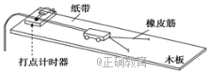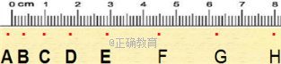
(1)为消除摩擦力对本实验的影响，应该将木板的______（填“左”或“右”）端稍为抬高．平衡摩擦时，小车是否要拖着纸带穿过打点计时器进行？______（填“是”或“否”）
（2）实验时打在纸带上的点并不都是均匀的，如图乙所示．为了测量小车获得的速度，应选用纸带的_____部分进行测量（填“AE”或“EG”）．
（3）分析打点计时器打出的纸带，分别求出小车每次获得的最大速度 v₁、v₂、v₃、……，作出 W-v 图象，则下列符合实际的图象是 __________（填字母序号）
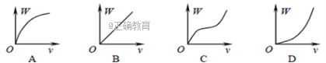
三、计算题
19．（9分）某校一课外活动小组自制一枚火箭，设火箭发射后，始终在竖直方向上运动．火箭点火后可认为是从水平地面开始向上做匀加速直线运动，经过4 s 到达离地面40 m高处时燃料恰好用完，若不计空气阻力，取g＝10 m/s²，求：
（1）燃料恰好用完时火箭的速度．
（2）火箭上升的最大高度．
（3）火箭从发射到残骸落到地面过程的总时间．

20．（9分）如图所示，现有一倾角θ=37⁰的光滑斜面OA，质量m=2kg小物块在其顶端O点由静止释放，小物块加速下滑到斜面底端A点时速度v=6m/s，随后以该速度滑上一段长度L=1.2m粗糙水平面AB．在小物块沿水平面运动的整个过程中，对其施加一个大小F=20N，方向与水平成a=37⁰角斜向左下方的拉力．已知小物块与水平面AB间的动摩擦因数μ=0.5，重力加速度g取10m/s²，sin37⁰=0.6．则：
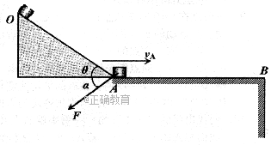
(1)求小物块在斜面上运动的时间t；
(2)求小物块在水平面上向右减速的加速度大小a：；
(3)请通过计算判断，小物块是否会冲过B点?

21．（9分）如图所示，自然伸长的轻弹簧左端固定在竖直墙上，右端在位置．质量为的物块（可视为质点）以初速度从距点的点处向左运动，与弹簧接触后压缩弹簧，将弹簧右端压到点位置后， 又被弹簧弹回． 离开弹簧后，恰好回到点．物块与水平面间的动摩擦因数为，重力加速度为．
（）求物块从点出发又回到点的过程，克服摩擦力所做的功．
（）求点和点间的距离．
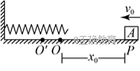

- （9分）如图所示，一根光滑的绝缘细杆，上、下部分分别完成半径为R的半圆和半径为R的圆弧QBCD，中间部分为长度为2R的竖直杆PQ，其上下两端分别与半圆和圆弧的圆心等高。半圆右侧下端一弹簧枪可沿光滑细杆发射质量为m、电荷量为q的中间带孔的带正电小球。圆弧放置在水平向右、电场强度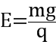（g为重力加速度）的匀强电场中，已知弹簧枪发射的小球到达半圆最高点A时恰好对细杆的压力为零。
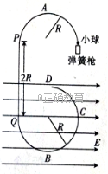
（1）求小球到达A点时的速度大小；
（2）求小球运动到圆弧的最高点时对圆弧的作用力；

高一物理参考答案
1 | 2 | 3 | 4 | 5 | 6 | 7 | 8 | 9 | 10 | 11 | 12 | 13 | 14 | 15
D | C | B | C | D | B | D | A | C | A | D | B | D | D | B
16． CE
- AD 5
18． 左 是 EG D
19．(1)20 m/s (2)60 m (3)(6＋2) s
(1)对第一个过程有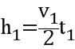（或：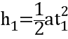，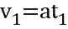）
代入数据解得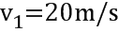.
(2)对第二个过程有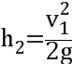
代入数据解得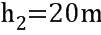.
所以火箭上升离地面的最大高度
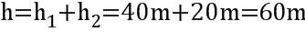.
(3)从燃料用完到运动至最高点的过程中，
由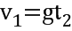
得 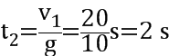
从最高点落回地面的过程中有
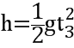
代入数据得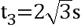，
故总时间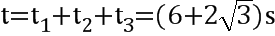
20．（1）1s （2）16m/s² （3）不会冲过B点
（1）小物块在斜面上受重力和支持力，沿斜面方向根据牛顿第二定律有：
代入数据解得：
根据速度时间关系：
代入数据解得：
（2）小物块在水平面上受重力、支持力、摩擦力和拉力，
在竖直方向有：
在水平方向根据牛顿第二定律有：
又因：
联立以上并代入数据解得：
（3）假设物块速度减为零
根据速度位移公式有：
代入数据解得小物块滑动的最大位移为：
可知：
所以小物块不会冲过B点。
21.（）．（）．
（）从回到的过程根据动能定理得：克服摩擦力所做的功为．
（）从回到全过程，根据动能定理，有．
得．
- （1）$\sqrt{\text{gR}}$（2）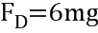，方向竖直向上
（1）小球到达半圆最高点A时恰好对细杆的压力为零，重力提供向心力
由牛顿第二定律可得：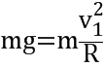，
（2）小球从半圆最高点A运动到圆弧最高点D
由动能定理可得：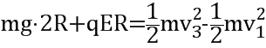
解得：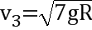
在圆弧最高点D，竖直方向，由牛顿第二定律有：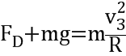
解得，根据牛顿第三定律F=6mg，竖直向上

